-Бюджетное учреждение Ханты – Мансийского автономного округа – Югры
«Когалымский комплексный центр социального обслуживания населения»
ОТДЕЛЕНИЕ ПСИХОЛОГИЧЕСКОЙ ПОМОЩИ ГРАЖДАНАМ

К здоровью через движение
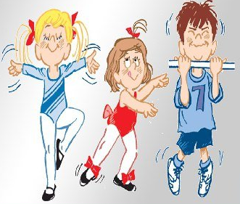
Физическая культура – важная составляющая здорового образа жизни, позволяющая раскрыть все возможности не только организма, но человека как личности, повысить его интеллектуальные способности, волевые качества, увеличить потенциал здоровья.
Миллионы лет борьбы за существование заставляли человека двигаться, двигаться и двигаться. Выживал тот, кто двигался – и думал быстрее, легче переносил голод и холод. До развития цивилизации мускульная система человека была одним из источников энергии для создания жизненных благ. Эта сила постоянно поддерживалась на высоком уровне самими условиями жизни, передавалась по наследству. Но вот наступил век цивилизации. С развитием научно-технического прогресса заметно уменьшилась двигательная активность человека. Исследования показывают, что 40% людей не имеют даже минимума повседневной физической активности. Так зародилось неизвестное прежде человеку заболевание, причиной которого является недостаток двигательной активности. Эта болезнь (гиподинамия, гипокинезия) зарегистрирована во всех высокоразвитых в техническом отношении странах. Гиподинамия ведет к быстрому общему старению всех органов и систем, ко многим серьезным заболеваниям. Известный французский врач XVIII столетия Тиссо писал: «Движение как таковое может по своему действию заменить любое лекарство, но все средства мира не в состоянии заменить действие движения». Достоверно известно, что даже умеренная, но регулярная физическая активность снижает риск болезней сердца и сосудов, укрепляет нервную и иммунную системы.
Как повысить физическую активность?
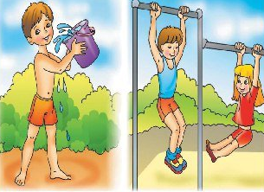
Утро начинайте с водных процедур и сделайте гимнастику. Обязательно гуляйте, желательно на свежем воздухе, не менее 2-3 часов в день. Посещайте бассейн. Плавание поможет укрепить мышцы спины и пресса.
Одним из оптимальных видов физической активности считается активных отдых. Это может быть любой вид спорта, катание на велосипеде, утренняя пробежка или активные игры на природе. Но самым лучшим активным отдыхом являются пешие прогулки на природе.
Физическая активность важна как для укрепления мышечной системы, так и для укрепления мышечной системы, психологической разгрузки, укрепления всех без исключения систем организма. Поэтому – вперед на прогулку, наслаждаться свежим воздухом и хорошим настроением! Главное, одеться по погоде и тогда ваши физические нагрузки будут только на здоровье Вам.

Наш адрес:
г. Когалым
ул. Дружбы народов, д.12 кв.36
Контактные телефоны:
отделение психологической помощи гражданам:
8(34667)2-92-91 (доб.205)
Сайт учреждения:
www.kson86.ru

